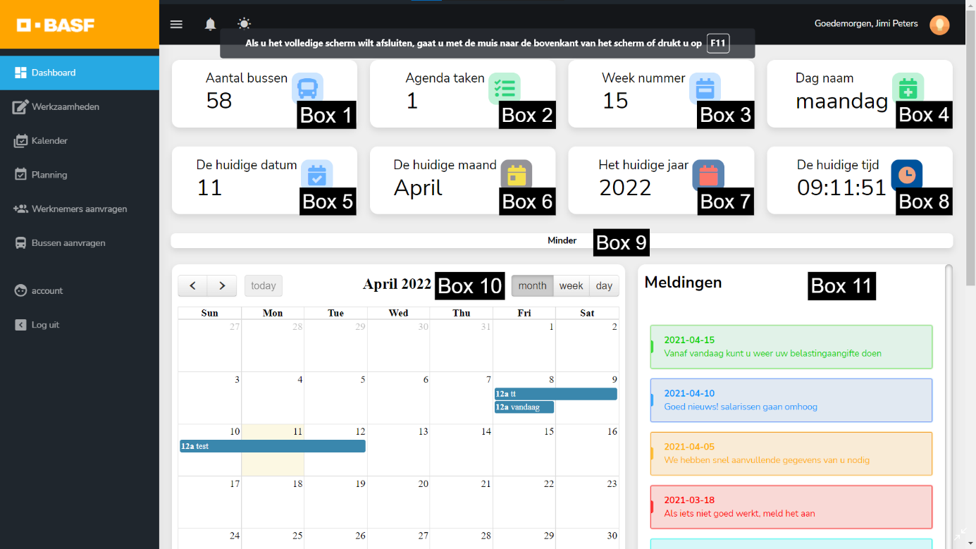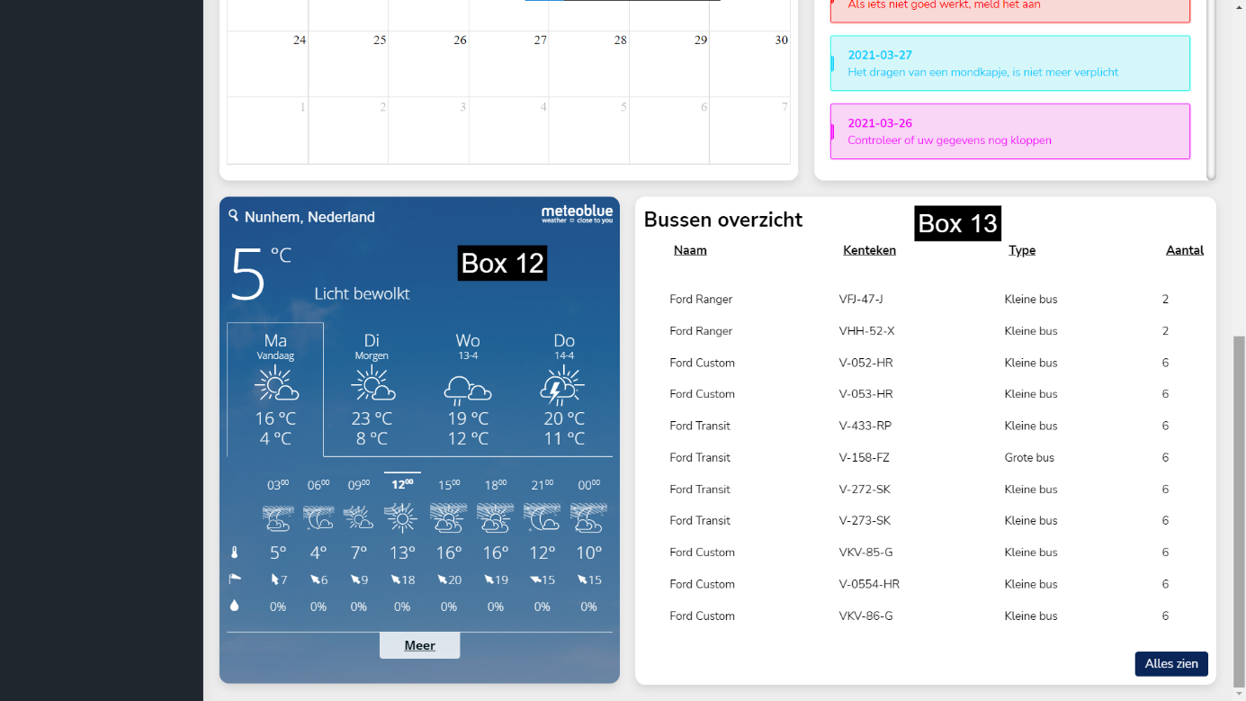

|  |  |
| --- | --- |
| Box 1 | Het aantal beschikbare bussen. |
| Box 2 | Aantal taken voor vandaag die in jouw agenda staan (die je zelf hebt toegevoegd dus dit zijn geen taken van het bedrijf). |
| Box 3 | De week nummer. |
| Box 4 | De naam van de dag van vandaag. |
| Box 5 | De huidige datum. |
| Box 6 | De huidige maand. |
| Box 7 | Het huidige jaar. |
| Box 8 | De huidige tijd. |
| Box 9 | Als je op deze knop drukt dan verschijnen box 5 tot en met 8 en als je nog een keer drukt dan verdwenen ze. |
| Box 10 | Dit is jouw agenda. Als je op een dag klikt dan kan je een taak/evenement toevoegen. Je kan ook de taken/evenement ‘s verplaatsen door middel van de taken/evenement ‘s te slepen naar een andere dag. Je kan de taken/evenement ‘s ook verwijderen. Als je op de taak/evenement klikt die je wilt verwijderen dan verschijnt een confirm bericht als je op ja klikt dan wordt het verwijderd. |
| Box 11 | Hier krijg je meldingen van de planner om op de hoogte te blijven van nieuwe ontwikkelingen en als iets niet goed gaat kan de planner een melding sturen naar iedereen. De nieuwe meldingen komen bovenaan. |
| Box 12 | Hier kan je het weer zien voor vandaag en de komende drie dagen. |
| Box 13 | Hier kan je 11 beschikbare bussen zien. Daaronder heb je een knop naar de bus pagina te gaan om alle beschikbare bussen te zien of aan te vragen. |